ASSISTANCE WINDOWS

- ASSISTANCE RAPIDE

Pour prendre le contrôle du pc de mon voisin à distance, je lance l’assistant windows, je clique sur « aider quelqu’un » : 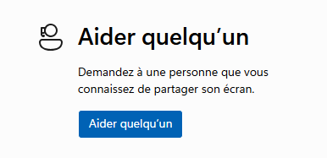
Ensuite, je donne le code à entrer à mon voisin afin de me connecter à sa session.
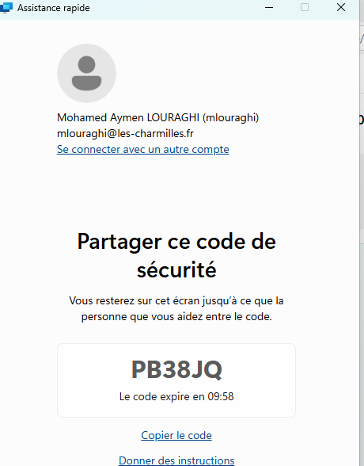
Et enfin mon voisin valide la demande d’accès à distance.
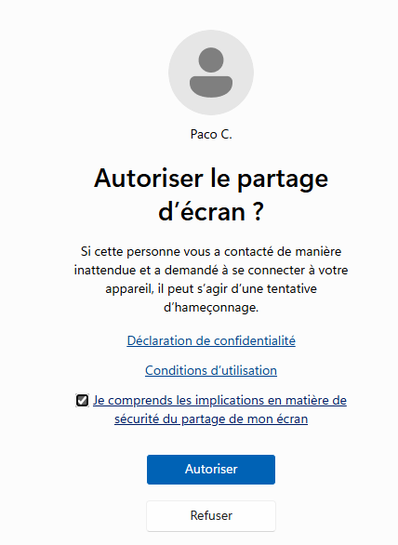

Une fois sur le bureau à distance, je peux demander un accès afin d’utiliser la souris et le clavier sur son poste.

- BUREAU A DISTANCE

Une fois l’application lancée, je rentre l’IP de mon voisin : 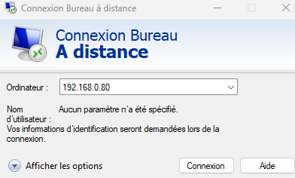
Une fois cela fait, je peux soit mettre le nom d’utilisateur de la session, soit me connecter directement à son poste.
Une fois cela fait, j’aurais une demande de connexion admin qui apparaîtra :
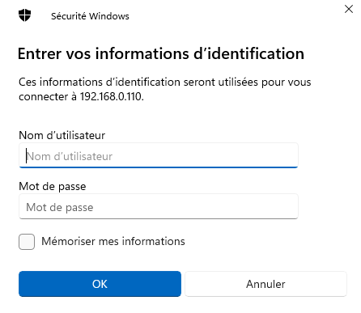
Je mets les identifiants session et j’accepte la confirmation de connexion.

- CONCLUSION
Intérêts, avantages, inconvénients, différences, remarques :
Connexion à distance sur un poste
Pas besoin de se déplacer
Assistance rapide nécessite cependant une personne derrière l’écran
Bureau à distance nécessite d’être sur le même réseau
Bureau à distance déconnecte la personne en face de la session donc aucun visuel sur ce que l’on fait
Les deux sont cependant gratuit et installés au préalable sur les postes
Le bureau à distance nécessite une activation dans les paramètres Windows

